REZULTATI POSLOVANJA PODUZETNIKA SA SJEDIŠTEM U POŽEGI U 2016. GODINI
Prema broju obrađenih godišnjih financijskih izvještaja, u Požegi, sjedištu Požeško-slavonske županije, u 2016. godini poslovalo je 406 poduzetnika koji su imali 5079 zaposlenih, što je povećanje broja zaposlenih za 1,7 % u odnosu na prethodnu, 2015. godinu.
Tablica 1. Financijski rezultati poslovanja poduzetnika sa sjedištem u Požegi u 2016. godini
(iznosi u tisućama kuna, prosječne plaće u kunama)
Opis | 2015. | 2016. | Index
Broj poduzetnika |  | 406 | -
Broj dobitaša | 257 | 285 | 110,9
Broj gubitaša | 98 | 121 | 123,5
Broj zaposlenih | 4.995 | 5.079 | 101,7
Ukupni prihodi | 2.248.005 | 2.335.783 | 103,9
Ukupni rashodi | 2.193.298 | 2.280.199 | 104,0
Dobit prije oporezivanja | 84.858 | 101.311 | 119,4
Gubitak prije oporezivanja | 30.152 | 45.727 | 151,7
Porez na dobit | 16.020 | 15.847 | 98,9
Dobit razdoblja | 68.838 | 85.466 | 124,2
Gubitak razdoblja | 30.152 | 45.729 | 151,7
Konsolidirani financijski rezultat – dobit (+) ili gubitak (-) razdoblja | 38.686 | 39.737 | 102,7
Prosječna mjesečna neto plaća po zaposlenom | 3.713 | 3.905 | 105,2
Izvoz | 481.162 | 469.349 | 97,5
Uvoz | 253.893 | 182.928 | 72,0
Bruto investicije samo u novu dugotrajnu imovinu | 181.468 | 51.480 | 28,4
Izvor: Fina, Registar godišnjih financijskih izvještaja, obrada GFI-a za 2016. godinu
U 2016. godini poduzetnici Požege ostvarili su rast ukupnih prihoda u odnosu na 2015. godinu od 3,9 %, ali i rast ukupnih rashoda od 4 %. Sa ostvarenih 2,3 milijarde kuna prihoda u 2016. godini, udio poduzetnika Požege je 64,3 % u ukupnim prihodima županije (3,6 milijardi kuna). U ukupno ostvarenom izvozu Požeško-slavonske županije, poduzetnici Požege također imaju najveći udio, 58,8 % (469,3 milijuna kuna). Među poduzetnicima sa sjedištem u Požegi, po kriteriju ostvarenog ukupnog prihoda u 2016. godini, na prvom je mjestu društvo AGRONOM d.o.o., s ostvarenih 356,9 milijuna kuna, čija je pretežita djelatnost trgovina na veliko žitaricama, sirovim duhanom, sjemenjem i stočnom hranom.
Tablica 2. Top pet poduzetnika sa sjedištem u Požegi, prema ukupnom prihodu u 2016. godini
(iznosi u tisućama kuna, prosječne plaće u kunama)
OIB | Naziv poduzetnika | Broj zaposlenih | Ukupan prihod | Dobit ili gubitak razdoblja | Vrijednost investicija | Izvoz u razdoblju | Uvoz u razdoblju
67793044823 | AGRONOM d.o.o. | 155 | 356.888 | 8.122 | 0 | 38.559 | 0
02367452074 | PLAMEN d.o.o. | 368 | 164.246 | 18.014 | 21.394 | 128.812 | 42.600
40479860551 | ZVEČEVO d.d. | 332 | 143.649 | -24.910 | 678 | 54.922 | 34.150
00706058166 | METALIJA-TRANS d.o.o. | 227 | 123.977 | 2.001 | 0 | 0 | 0
23412849119 | ALLES d.o.o. | 84 | 120.436 | 3.997 | 1.240 | 0 | 17.274
Ukupno top pet poduzetnika |  | 1.166 | 909.195 | 7.224 | 23.312 | 222.293 | 94.024
Izvor: Fina, Registar godišnjih financijskih izvještaja, obrada GFI-a za 2016. godinu
Društvo PLAMEN d.o.o. drugo je među poduzetnicima u Požegi po ostvarenom ukupnom prihodu u 2016. godini, s iznosom od 164,2 milijuna kuna. Društvo je izvezlo roba i usluga u vrijednosti od 128,8 milijuna kuna, što je udio od 27,4 % u izvozu poduzetnika u Požegi. Riječ je o velikom poduzetniku u prerađivačkoj industriji. Osim triju društva navedenih u tablici 2., po visini ostvarenoga izvoza izdvaja se i COLOR EMAJL d.o.o. sa 95,1 milijun kuna vrijednosti izvoza u 2016. godini te SPIN VALIS d.d., sa 51,1 milijun kuna vrijednosti izvoza. Tri navedena društva imaju najviše zaposlenih među poduzetnicima sa sjedištem u Požegi.
Grafikon 1. Ukupni prihodi i rashodi poduzetnika grada Požege kroz razdoblje od 2010. do 2016. godine
(iznosi u tisućama kuna)
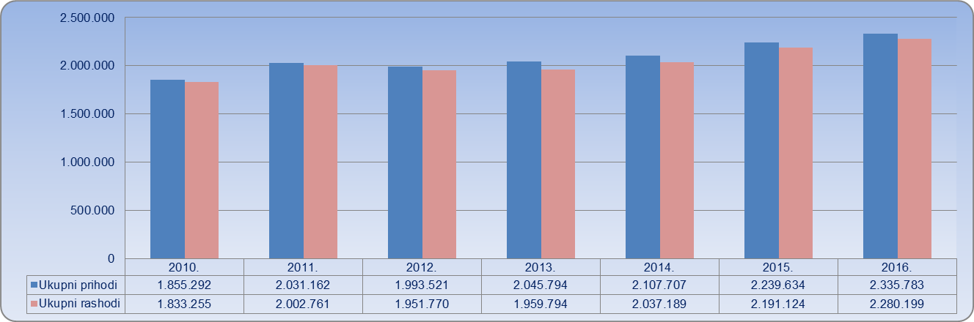
Izvor: Fina, Registar godišnjih financijskih izvještaja, obrada GFI-a za 2016. godinu
Od ukupnog broja požeških poduzetnika, njih 70,2 % poslovalo je s dobiti te su ostvarili 85,5 milijuna kuna dobiti u 2016. godini. Prvih pet poduzetnika po dobiti razdoblja ostvarilo je ukupno 38,4 milijuna kuna dobiti. Najveću dobit razdoblja ostvarilo je društvo PLAMEN d.o.o. koja je iznosila 18 milijuna kuna. Društvo PLAMEN d.o.o. zapošljavalo je 368 radnika kojima je obračunata prosječna mjesečna neto plaća u iznosu od 4.729 kuna.
Tablica 3. Rang lista TOP pet poduzetnika sa sjedištem u gradu Požegi, po dobiti razdoblja u 2016. godini
(iznosi u tisućama kuna)
R. br. | OIB | Naziv | Broj zaposlenih | Ukupan prihod | Izvoz | Dobit razdoblja
1. | 02367452074 | PLAMEN d.o.o. | 368 | 164.246 | 128.812 | 18.014
2. | 67793044823 | AGRONOM d.o.o. | 155 | 356.888 | 38.559 | 8.122
3. | 49660480498 | MAGMA d.o.o. | 78 | 34.762 |  | 4.142
4. | 80145324726 | COLOR EMAJL d.o.o. | 384 | 117.922 |  | 4.121
5. | 23412849119 | ALLES d.o.o. | 84 | 120.436 | 0 | 3.997
Ukupno 5 poduzetnika sa sjedištem u Požegi po dobiti razdoblja |  |  | 1.069 | 794.254 |  | 38.396
Izvor: Fina, Registar godišnjih financijskih izvještaja, obrada GFI-a za 2016. godinu
Poduzetnici grada Požege na četvrtom su mjestu među gradovima/općinama Požeško-slavonske županije prema obračunatoj prosječnoj mjesečnoj neto plaći po zaposlenom (3.905 kuna) u 2016. godini, što je za 0,6 % više od prosječne mjesečne neto plaće zaposlenih kod poduzetnika u Požeško-slavonskoj županiji (3.883 kune). Za usporedbu, prosječna mjesečna neto plaća po zaposlenom kod poduzetnika u RH iznosila je 5.140 kuna, što je 31,6 % više od prosječne plaće zaposlenih kod poduzetnika sa sjedištem u Požegi (grafikon 2).
Grafikon 2. Prosječna mjesečna neto plaća po zaposlenom kod poduzetnika u Požegi, PSŽ-u i RH u 2016. godini
(prosječne plaće u kunama)
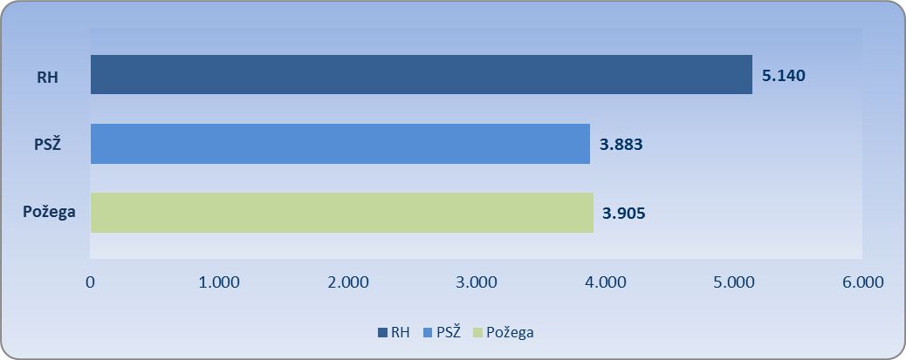
Izvor: Fina, Registar godišnjih financijskih izvještaja, obrada GFI-a za 2016. godinu
Među poduzetnicima sa 10 i više zaposlenih, najveća prosječna mjesečna neto plaća obračunana je zaposlenima kod malog poduzetnika u privatnom vlasništvu, COR d.o.o. u iznosu od 9.825 kuna.
Tablica 4. Broj poduzetnika, zaposlenih, ukupan prihod i neto dobit poduzetnika u Požegi, u 2016. godini
(iznosi: u tisućama kuna)
Naziv grada | Broj poduzetnika |  |  | Broj zaposlenih |  | Ukupni prihod |  | Neto dobit/neto gubitak
Naziv grada | Broj | Rang na razini RH | Rang po  župan. sjediš. | Broj | Rang na razini RH | Iznos | Rang na razini RH | Iznos | Rang na razini RH
Požega | 406 | 36 | 17 | 5.079 | 21 | 2.335.783 | 29 | 39.737 | 60
Izvor: Fina, Registar godišnjih financijskih izvještaja
U niže navedenom grafikonu prikazan je rezultat usporedbe poduzetnika s najvećim ostvarenim prihodom u Požegi, prema produktivnosti u 2016. godini. Prema navedenom kriteriju društvo AGRONOM d.o.o. je prvo, dok je na drugom mjestu PLAMEN d.o.o. Jedan od vodećih proizvođača u konditorskoj industriji u RH, ZVEČEVO d.d., prema pokazatelju produktivnosti u 2016. godini je na trećem mjestu. Na četvrtom je mjestu društvo METALIJA-TRANS d.o.o., koje je u 2016. godini ostvarilo ukupan prihod u iznosu od 124 milijuna kuna, iskazalo pozitivan financijski rezultat u iznosu 2 milijuna kuna koji je ostvarilo 227 radnika, kojima je obračunata prosječna mjesečna neto plaća u iznosu od 3.036 kuna.
Grafikon 3. Usporedba top pet poduzetnika u Požegi s najvećim ostvarenim prihodima u 2016. godini - prema pokazatelju produktivnosti
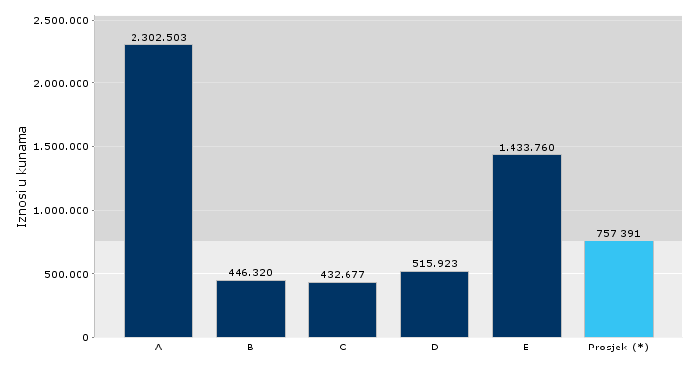 | A) AGRONOM d.o.o.  Temeljni kapital 38.505.100 kn
B) PLAMEN d.o.o.
Temeljni kapital 85.250.000 kn
C) ZVEČEVO d.d.
Temeljni kapital 76.474.000 kn
D) METALIJA-TRANS d.o.o.
Temeljni kapital 719.800 kn
E) ALLES d.o.o.
Temeljni kapital 6.100.000 kn
 | Prosjek/produktivnost poduzetnika na razini RH
Izvor: Fina, servis info.BIZ
Više o rezultatima poslovanja poduzetnika po područjima djelatnosti i po drugim kriterijima, prezentirano je u standardnim analizama rezultata poslovanja poduzetnika RH, po županijama i po gradovima i općinama u 2016. g.
Pojedinačni podaci o rezultatima poslovanja poduzetnika dostupni su besplatno na RGFI – javna objava i na Transparentno.hr, a agregirani i pojedinačni podaci dostupni su uz naknadu na servisu info.BIZ
Informacija o tome je li poslovni subjekt u blokadi ili ne, dostupna je korištenjem usluge FINA InfoBlokade slanjem SMS poruke na broj 818058, te korištenjem WEB aplikacije JRR tj. uvidom u podatke o računima i statusu blokade poslovnih subjekata, koji se ažuriraju u Jedinstvenom registru računa kojega u skladu sa zakonskim propisima, od 2002. godine, vodi Financijska agencija.
 | 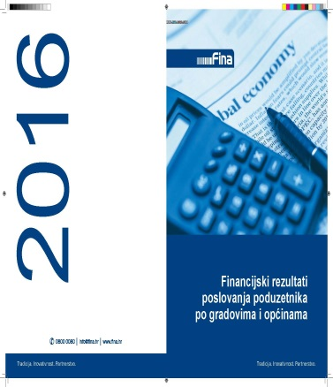 | 

Društvo je korisnik koncesije za zahvaćanje voda za tehnološke potrebe na lokaciji grada Požege, za razdoblje 17.3.1998. do 17.3.2018. godine. Davatelj koncesije je Ministarstvo zaštite okoliša i energetike. Izvor: Registar koncesija - Pregled javnih podataka, http://servisi.fina.hr/regkonc/, preuzeto 13. veljače 2018. godine.

